

Guía de estilos

PhotoLazo

Por: Estela Rosinda Zelaya Lazo

# Introducción: Breve descripción del sitio, objetivos, inspiración

Esta guía de estilo tiene como objetivo establecer la estructura de contenido, y el diseño del sitio web de PhotoLazo. En ella se explicará brevemente el diseño de cada uno de los componentes que tiene la página, lo que hará más fácil su posterior mantenimiento y/o modificación, así como la gestión de nuevas páginas.

El alcance de esta guía abarca a todas las páginas que componen el sitio web, y está orientado para el uso de cualquier desarrollador que participe del diseño y programación de este.

El sitio web está orientado a la venta de artículos de fotografía, así como de cursos relacionados con la fotografía. Además, dispone de un blog en el cual los usuarios registrados pueden interactuar entre sí brindando su opinión a las distintas entradas. Las principales categorías de artículos que se ofrecen son: cámaras, objetivos, artículos de iluminación mochilas y otros accesorios. Los cursos que el sitio web ofrece abarcan temas como la edición de fotos, fotografía en interiores y exteriores, fotografía de retrato, paisajes, eventos, entre otros. Estas categorías dan una idea de la distribución que posee el menú de navegación.

Los objetivos a los cuales aspira cubrir el sitio web son:

* Dar a conocer todos los productos, servicios y recursos que ofrece PhotoLazo
* Brindar un espacio para hacer crecer el conocimiento fotográfico de las personas
* Facilitar a los aficionados a iniciarse en el mundo de la fotografía

# Cuadrícula y diseño de la interfaz Web

## Elementos de Identificación

Logo: Se encontrará en la esquina superior izquierda de la página, al mismo nivel que el menú de navegación (siempre que el sitio sea visualizado desde un ordenador). El logo tendrá las siguientes dimensiones:

* Alto: Máximo 108 píxeles
* Ancho: 50%

Imágenes: Todas las imágenes de los productos y servicios que se encuentren a la venta tendrán una relación de aspecto de 4:3. Por otro lado, los iconos tendrán una relación de 1:1. Todas las imágenes deberán tener un formato JPG, GIF o PNG, y estar optimizadas para web a 72 PPI.

## Elementos de Navegación

Menú de navegación: Estará en la parte inferior del logo y del buscador si está siendo visualizado desde un ordenador. En el caso de encontrarse desde un dispositivo móvil, se tendrá que desplegar a través de un botón. Tendrá las siguientes dimensiones:

* Alto: Máximo 65 píxeles
* Ancho: Máximo 930 píxeles

Regreso a la portada: Además del propósito visual del logo, este servirá para dirigir al usuario desde cualquier vista a la página de inicio del sitio.

## Elementos de Contenidos

Logo y menú: El logo y el menú de navegación siempre estarán en la parte superior de la página. Por consiguiente, todo el contenido del sitio deberá ubicarse debajo de estos elementos.

Pie de página: Estará ubicado en la parte inferior del sitio. Tendrá las siguientes dimensiones:

* Alto: Máximo 210 píxeles
* Ancho: 100%

Secciones: Cada una de las secciones de las páginas del sitio tendrán el mismo color de fondo. El texto siempre deberá ir sobre un color que beneficie su lectura, y no deberá exceder de una longitud suficiente para poder entender su propósito.

## Elementos de Interacción

Botones: Servirán para navegar entre páginas del sitio, ubicándose debajo de la sección correspondiente, centrados horizontalmente.

Campos de texto: Deberán ocupar el 70% de ancho, utilizando un marcador de posición (placeholder) para que el usuario conozca el contenido que debe ir en cada campo.

## Estructura de navegación

### Mapa de flujo entre secciones

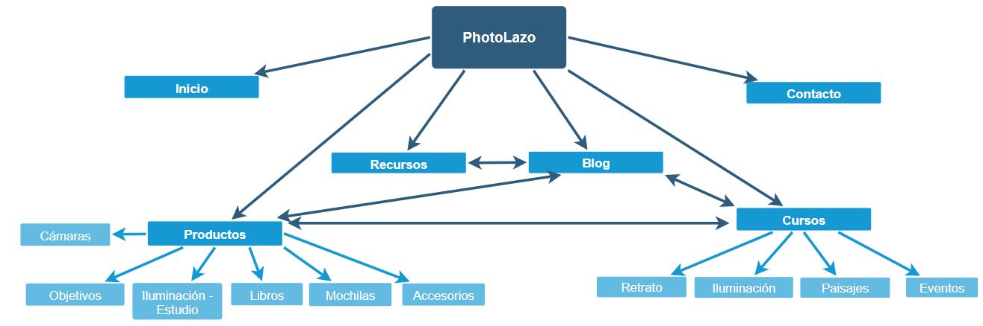

Debido a que el sitio no se compone de demasiados enlaces ni páginas, el menú de navegación estará completamente presente en cada una de las páginas. Por lo tanto, se podrá ir desde cualquier sección o página hacia cualquier otra.

### Mapa web

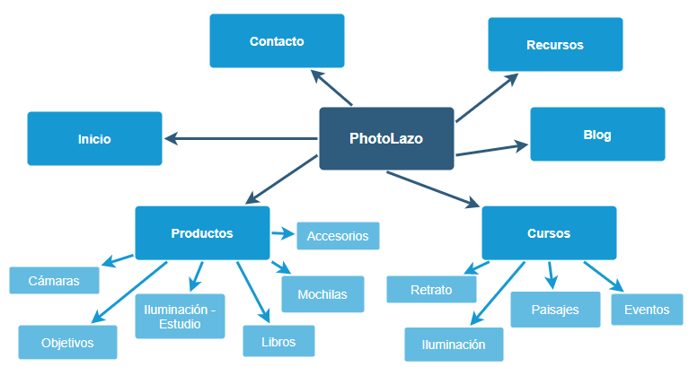

### Estructura de navegación

Lineal jerárquica. El sistema contará con secciones bien definidas, y se podrá navegar entre algunas de ellas (por ejemplo, de una entrada de blog ir hacia un producto).

### Ubicación del usuario (migas pan)

Como se mencionó anteriormente, el sitio no cuenta con una jerarquía compleja que le dificulte al usuario navegar por ella. Por consiguiente, se utilizará el path para indicarle al usuario la sección en donde se encuentra: Por ejemplo, si se está en la página 3 del catálogo de productos, el path sería “[nombrepágina]/productos/3”.

### Patrones Z

El logo de la página se encuentra en la zona de mayor nivel jerárquico. Además, la presencia de un solo menú evitará el tener dos elementos con distinta importancia en zonas de jerarquía visual equivalente.

### Patrones F

Los primeros dos párrafos de las páginas en las cuales sea preciso añadir texto -como lo es el caso de las descripciones de productos- serán los más claros y concisos, con el fin de atraer la atención de los usuarios a continuar con la lectura. Además, las palabras clave serán destacadas con elementos de marcados como negrita o subrayado.

### Regla de los tercios

En secciones como el catálogo de productos y cursos, se seguirá la presente regla, no sobrepasando los tres elementos en cada fila. Además, ya se destacó el hecho de que el logo ocupará 1/3 del ancho de la página, mientras que el menú los 2/3 restantes.

### Experiencia previa

Siguiendo las tendencias de buenas prácticas para el diseño web, el logo -que servirá como redirección a la página principal- se ubicará en la parte superior izquierda junto con la búsqueda; el pie de página en la parte de abajo y el menú de navegación también en la parte de arriba abarcando una fila.

# Hoja de color

## Tipo

La gama de colores a utilizar será análoga, ya que se utilizarán colores vecinos y armónicos.

## Muestra y código hexadecimal de toda la gama cromática

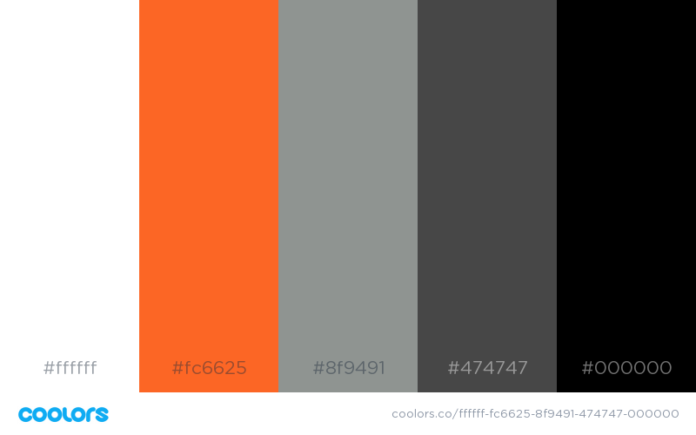

## Uso concreto de cada color

El texto del contenido de todos los elementos del sitio web ha de ir en color negro y color blanco. Se ha elegido estos colores con base en principios de legibilidad, ya que el texto puede resaltar con ellos en cualquier color de fondo.

Enlaces, titulares de segundo nivel, y viñetas de carácter importante: **#FC6625**

Logotipo: **#FC6625**

Botones: **#FC6625**

Fondo del encabezado y pie de página: **#474747**

Fondo del contenido: **#8F9491**

Fondo del menú de navegación: **#8F9491**

# Tipografías

## Fuentes que se van a utilizar

La fuente que se va a utilizar en el sitio web es “Sans Serif” en sus variantes normal, negrita e itálica.

* Títulos: Sans Serif 52px negrita
* Subtítulos: Sans Serif 30px negrita
* Texto principal y listas: Sans Serif 18px normal

## Muestras de títulos, subtítulos, párrafos, pie de imagen, enlaces

### Encabezado



### Menú de navegación



### Pie de página

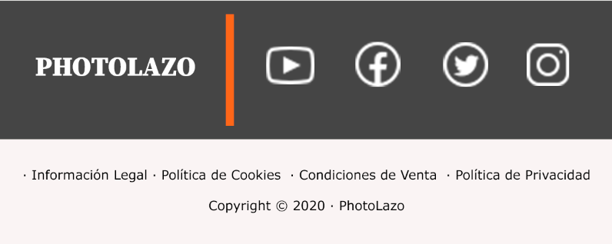

### Párrafos

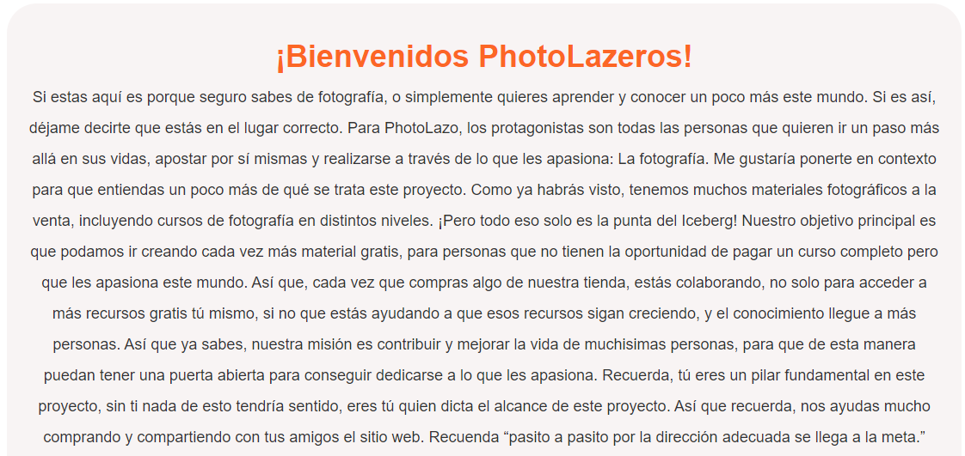

# Elementos gráficos que se van a utilizar

## Logotipo



Cumple la ley de Gestalt llamada “ley de cierre”, puesto que la cámara, que se encuentra en la parte izquierda del logo, no está completamente dibujada. Sin embargo, a través del contexto y del nombre presente en la parte derecha del mismo, se entiende que se trata de una cámara.

Se utilizará para redirigir hacia la página de inicio del sitio web. Su tamaño original es de 1222x244px.

## Imágenes del diseño



Se utilizará para representar los productos y servicios ofrecidos. Su tamaño máximo es de 1000px, y luego es el 90% del contenedor principal.

## Imágenes del contenido

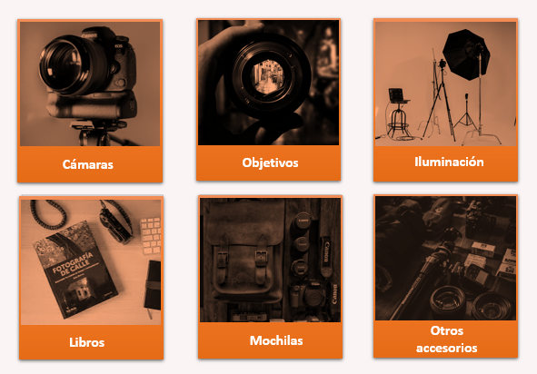

Cada una tendrá un tamaño máximo de 300px, y luego del 30% del contenedor principal.